ASVenezia, Avogaria di Comun, prove di età per magistrati, registro 174-6, pag. 307, c. 153v.
MDXV
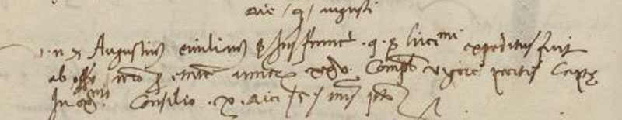

MDXV die 4 augusti
Vir nobilis ser Augustinus Emilianus ser Johannis Francisci q. ser Hieronimi expeditus fuit ab officio nostro per etatem annorum XXV complectorum vigore partis captae in Ex.mo Consilio X diei 5 mensis infrascripti.

